Диаграмма Use Case системы — подсистема входа (OAuth 2.1)
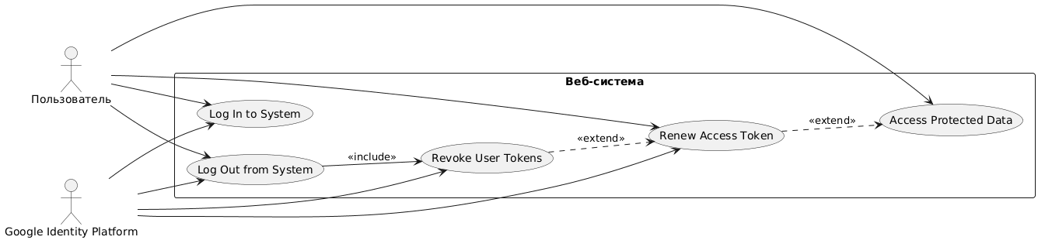
Отрисованная диаграмма: `Диаграмма Use Case системы.png`

Элементы
Акторы (2):
- Пользователь — человек, инициирует вход, доступ к данным, выход; владелец целей UC-01…UC-04 и UC-05.
- Google Identity Platform — внешний сервис авторизации (OIDC-провайдер): выдаёт code/токены, отзывает refresh-токен, завершает сессию у себя.
Прецеденты (5):
UC | Название | Акторы | Роль в системе
UC-01 | Log In to System | Пользователь, Google Identity Platform | Полный вход: от нажатия «Войти» до авторизованной сессии
UC-02 | Access Protected Data | Пользователь | Доступ к персональным данным по сессии и access-токену
UC-03 | Renew Access Token | Пользователь, Google Identity Platform | Тихое продление access-токена по refresh-токену (ротация)
UC-04 | Log Out from System | Пользователь, Google Identity Platform | Полный выход: отзыв + завершение сессии у провайдера + локальная сессия
UC-05 | Revoke User Tokens | Google Identity Platform (сервис), Пользователь (цель) | Отзыв refresh-токена; вызывается UC-04 и UC-03

Связи
Ассоциации (сплошные линии):
- Пользователь ↔ UC-01, UC-02, UC-03, UC-04
- Google Identity Platform ↔ UC-01, UC-03, UC-04, UC-05
Включение (пунктирная стрелка `<<include>>`, стрелка к включаемому):
- Log Out from System (UC-04) --> Revoke User Tokens (UC-05): отзыв refresh-токена обязателен для выхода (шаг 2).
Расширения (пунктирная стрелка `<<extend>>`, стрелка к базовому UC):
- Revoke User Tokens (UC-05) ..> Renew Access Token (UC-03): при сбоях продления (3b, 4a, 5a, 6a) к UC-03 условно присоединяется отзыв токенов.
- Renew Access Token (UC-03) ..> Access Protected Data (UC-02): при просроченном access-токене (3a) к UC-02 условно присоединяется тихое продление.
Вложенность расширений: 2 уровня (UC-02 → UC-03 → UC-05) — на пределе нормы, не более.

PlantUML-источник
@startuml
left to right direction

actor Пользователь as User
actor "Google Identity Platform" as Google

rectangle "Веб-система" {
usecase "Log In to System" as UC1
usecase "Access Protected Data" as UC2
usecase "Renew Access Token" as UC3
usecase "Log Out from System" as UC4
usecase "Revoke User Tokens" as UC5
}

User --> UC1
User --> UC2
User --> UC3
User --> UC4
Google --> UC1
Google --> UC3
Google --> UC4
Google --> UC5

UC4 --> UC5 : <<include>>
UC5 ..> UC3 : <<extend>>
UC3 ..> UC2 : <<extend>>

@enduml

Проверка диаграммы
- Каждый актор связан с ≥ 1 прецедентом ✓.
- Граница соответствует области системы (веб-приложение + бэкенд) ✓.
- Направления стрелок: `<<include>>` — к включаемому (UC-05), `<<extend>>` — к базовому (UC-03, UC-02) ✓.
- 5 прецедентов — в пределах лимита 12–15 ✓.
- Вложенность include/extend ≤ 2 ✓.

Матрица трассировки UC ↔ UC
Откуда | Куда | Тип связи | Точка срабатывания
UC-02 | UC-03 | extend | UC-02/3a — access-токен просрочен
UC-03 | UC-05 | extend | UC-03/3b, 4a, 5a, 6a — сбой продления
UC-04 | UC-05 | include | UC-04, шаг 2 — отзыв обязателен
UC-02 | UC-01 | вызов (переход) | UC-02/2a, 4a — сессия/токен недействительны
UC-03 | UC-01 | вызов (переход) | UC-03/3b, 4a, 5a, 6a — повторный вход

